Пастор Эндрю Брансон, американец, ожидает освобождения из турецкой тюрьмы

18 августа 2018
Пастор Эндрю Брансон, американец, будет освобожден из турецкой тюрьмы, где его держат с 2016 года. До октября пастор будет находиться под домашним арестом, пока не состоится следующее слушание его дела в суде.
50-летний пастор из Северной Каролины вот уже 23 года живет в Турции и руководит небольшой протестантской церковью в Измире.
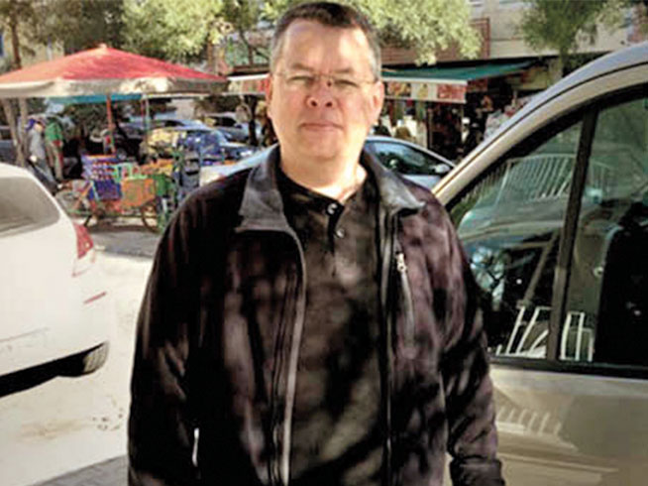
Пастор Эндрю Брансон
Брансон был арестован в 2016 году по ложному обвинению одного из местных, бывшего мусульманина, который уверовал в Христа, но потом отпал. Пастора обвинили в “шпионаже” и “совершении преступлений от имени террористических группировок”.
Заявляется, что он якобы имеет связи с курдскими националистами – Рабочей партией Курдистана, а также с исламистским движением Фетхуллаха Гюлена, политического противника президента Турции Реджепа Тайипа Эрдогана, которого он сослал в США. Если пастора Брансона признают виновным, ему грозит 35 лет тюрьмы.
Освобождение Брансона из тюрьмы произошло благодаря усиленному давлению США на правительство Турции, по просьбе пастора. Молимся и надеемся, что на октябрьском слушании с него снимут все обвинения.

